Проверка данных
Всем нам свойственно ошибаться, в том числе при заполнении рабочих книг Excel. Мелкая опечатка, лишний пробел, буква не того алфавита (латинская C вместо кириллической С, например) — такие ошибки может допустить каждый, и они даже не испортят внешний вид данных.

Другой тип ошибок при ведении таблиц — разные типы сокращений/обозначений одного и того же. «Москва», «МСК», «Мск» и так далее.

И это тоже не критично с точки зрения пользователя, мы в большинстве подобных случаев понимаем, что имеется в виду.

Проблема в том, что для Excel «Москва» и «МСК» — разные текстовые строки (значения). Даже «Москва» и «Москва » (второе слово — с пробелом) — разные. И «Москва» и «Моcква» (второе слово — с латинской буквой «c») — тоже разные. А это значит, что они будут считаться разными значениями и при обработке таких данных функциями и формулами (когда вы будете связывать несколько таблиц/книг между собой с помощью функций ВПР, ПРОСМОТРX, ПОИСКПОЗ и других), при создании сводных таблиц, при подсчёте данных по определённой категории (только продажи в Москве — с помощью функции СУММЕСЛИ) и при других вычислениях.

Для профилактики возникновения таких ошибок и нужен инструмент «Проверка данных». Найти его можно на ленте инструментов: вкладка «Данные», группа «Работа с данными», «Проверка данных». В качестве приятного бонуса он упрощает ввод данных в том случае, когда нужно выбирать из закрытого перечня значений — можно добавить возможность выбора значений из выпадающего списка.
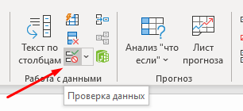

Типы проверки данных (какие данные можно проверять):
- Целое число. Ввести не числа и числа с десятичной частью уже не получится. Кроме того, можно задать ограничения на величину числа (число в определённом интервале или больше/меньше какого-то значения). Например, для столбца с численностью людей такой вариант подходит — здесь не может быть нецелых значений, отрицательных значений и текста.

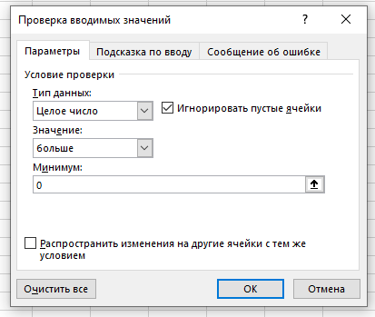
- Действительное число. Также можно задавать ограничения на величину числа, но дробная часть допускается. Например, для финансовых данных, где есть копейки/центы и так далее, для других расчётов, где нужна более высокая точность, чем на уровне целых чисел.
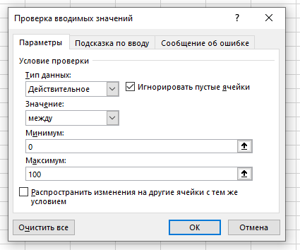
- Список. В этом случае вы определяете перечень тех значений, которые могут быть введены в ячейке. Источником для списка может быть диапазон ячеек (тогда нужно его выделить, чтобы поставить на него ссылку в окне «Проверка данных» в «Источнике») или же список, который нигде не хранится на листе Excel — тогда просто перечислите значения прямо в «Источнике» через точку с запятой.
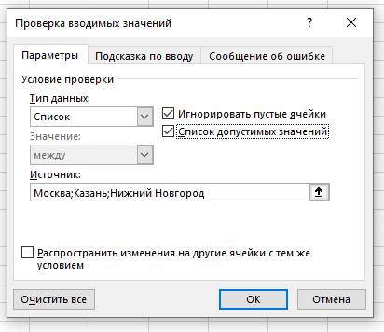
Если вы активируете галочку «Список допустимых значений», то в ячейках с таким условием проверки будет появляться список всех допустимых значений:
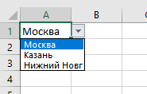

Список — отличный вариант для разных классификаций, когда есть закрытый набор вариантов (типы товаров, фамилии сотрудников, города работы и так далее), который исключает возможность разного написания значений («МСК» вместо «Москва» уже не получится ввести при наличии проверки данных).

- Дата и время (два отдельных типа). В таких ячейках не получится ввести ничего, кроме дат или времени. При этом, как и с числами, можно задать ограничения — например, разрешить ввод дат только с начала определённого года.
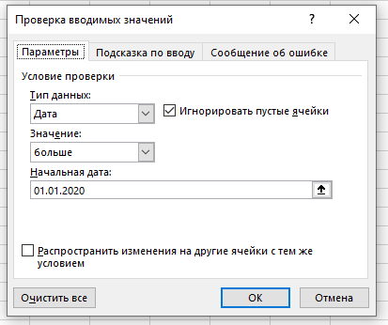

- Длина текста. Ограничение количества символов, которое можно ввести в ячейке. Например, не длиннее 30 символов или не короче четырёх.

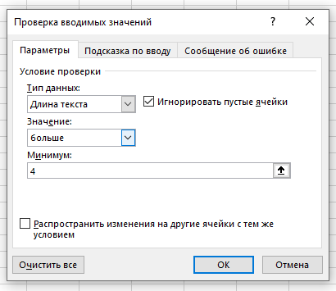

В диалоговом окне «Проверки данных» есть ещё две вкладки, где можно настроить подсказку, которая будет всплывать при активации ячейки с проверкой, и то сообщение, которое будет возникать при ошибке.
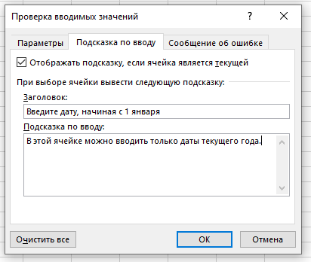

Эта подсказка будет выглядеть следующим образом при выделении ячейки с проверкой:
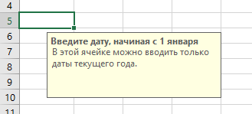

Сообщения об ошибке бывают трёх типов. Ключевое отличие между ними не только во внешнем виде появляющихся окон, но и в том, что при типе «Остановка» ввести неправильные даты будет нельзя.
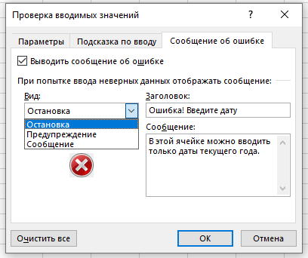

Пользователь сможет только отменить действие (в ячейке останется то значение, что хранилось в ней до этого; если она была пустой — она останется пустой) или повторить ввод данных. Введённое неверное значение никак не сохранится в ячейке:
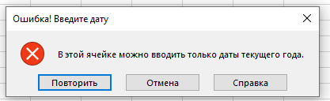

Тип «Предупреждение» позволяет всё-таки ввести неверные данные:
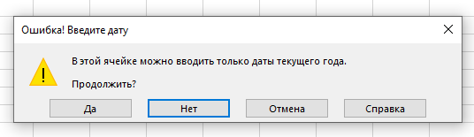
Как и тип «Сообщение», который отличается внешним видом и набором кнопок:
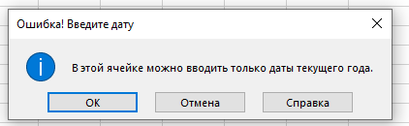
Итак, если вы хотите действительно защитить данные от ошибок, лучше выбирать тип «Остановка» и тем самым запрещать ввод неверных данных.

После того как вы применили проверку данных к уже заполненным ячейкам, можно визуально выделить ошибочные данные, не соответствующие заданным условиям.

Что, если вы не знаете, насколько «вырастет» ваша таблица, сколько в ней будет строк, а проверку данных хочется иметь во всех строках «до бесконечности»? Решение — форматировать диапазон «как таблицу» («Главная» — «Форматировать как таблицу» или Ctrl + T). В сформированной таблице выделяйте столбцы, к которым хотите применять проверку данных, и создавайте правила проверки. Они будут применяться ко всем добавленным в будущем строкам таблицы.

Если вам больше не нужна проверка данных, выделите ячейки, в которых хотите её удалить, зайдите в окно «Проверка данных» и нажмите «Очистить все»:
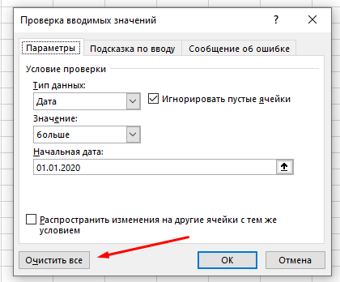

Найти и заменить
Чтобы быстро исправить существующие ошибки: удалить какой-то текст в большом количестве ячеек, заменить одно обозначение на другое, удалить текст в скобках во всех ячейках и так далее — используйте инструмент «Найти и заменить».
Его можно найти: вкладка «Главная» на ленте, группа «Редактирование», «Найти и выделить», «Заменить». Или просто воспользоваться сочетанием клавиш Ctrl + H (⌃ + H на Mac).

В поле «Найти» нужно указать, что будет заменяться (удаляться), а в поле «Заменить на» — на что это будет заменяться (если оставить это поле пустым, то текст «Найти» будет просто удаляться).
К каким ячейкам будет применяться замена?
- к выделенным — если вы выделяли диапазон до вызова инструмента «Найти и заменить»;
- ко всем на листе, если у вас была активна одна ячейка;
- ко всем в книге, если вы выбрали пункт «Искать в книге», раскрыв «Параметры»:
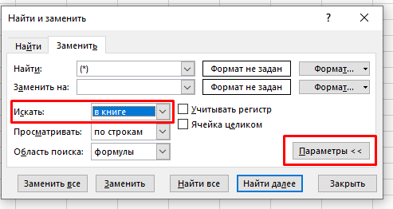
Там же в параметрах можно активировать поиск с учётом регистра (например, вам нужно исправить только слова со строчной буквы, а такие же с прописной не трогать).
Если активировать опцию «Ячейка целиком», то замена будет производиться только в том случае, если весь текст в ячейке — это то, что вы указали в «Найти». Если же в ячейке есть что-то ещё и искомое значение просто встречается посреди других символов в ней — оно не будет заменяться.

В «Найти и заменить» можно использовать знаки подстановки:
* — последовательность любых символов в любом количестве, в том числе и отсутствие каких-либо символов;
? — обязательное присутствие на месте вопросительного знака одного любого символа.

Так, если вы хотите удалить любой текст в скобках (вместе со скобками), то нужно заменить (*) на ничего (оставить поле «Заменить» пустым).
